IEGULDĪJUMS TAVĀ NĀKOTNĒ

‘’Mācību korpusa infrastruktūras renovācija un mācību aprīkojuma modernizācija profesionālās izglītības programmu īstenošanas uzlabošanai’’
(2010/0178/3DP/3.1.1.1.0/10/IPIA/VIAA/060)

Demontāžas darbi:
-) Lietus ūdens kanalizācijas demontāžas darbi. Tiek demontēta vecā lietus ūdens čuguna kanalizācijas sistēma. Izpildīto darbu kopapjoms 80%.
-) Aukstā un karstā ūdensvada un sadzīves kanalizācijas demontāžas darbi. Tiek veikta veco tērauda cauruļvadu sistēmas demontāžas darbi ieskaitot visu iekārtu (izlietņu, klozetpodu, dušas vannu, jaucējkrānu) noņemšanu. Izpildīto darbu kopapjoms 90%.
-) Grīdas segumu un pamatņu demontāža. Tiek demontēta grīda (linolejs, lamināts, paklāju segumi), kā arī to sagataves. Izpildīto darbu kopapjoms 90%.
-) Iebūvējamo mēbeļu demontāža. Tiek izlauzti iebūvējamie skapji, plauktu sistēmas. Izpildīto darbu kopapjoms 90%.
-) Starpsienu (mūra) demontāžas darbi. Tiek demontētas starpsienas saskaņā ar jauno plānojumu. Kā arī jauno aiļu un atvērumu veidošanu. Izpildīto darbu kopapjoms 90%.

Apdares darbi:
-) Ir veikti grīdu sagatavošanas darbi, ģipša pašnivelējošo grīdu ieliešana, 70% apmērā.
-) Ir veikts sienu un griestu apdares darbi, 25% apmērā.
-) Ir uzsākta durvju montāža, 20% apmērā.

Inženierkomunikāciju darbi:
-) Apkures jaunā sistēma ieskaitot sildķermeņus pabeigta 90% apmērā.
-) Ūdensvada, kanalizācijas sistēma pabeigta 80% apmērā.
-) Ventilācijas sistēma pabeigta 60% apmērā.
-) Elektrības, un vājstrāvu tīkli realizēti 15% apmērā.

FOTO REPORTĀŽA 30.03.2012.
Komunikāciju demontāža, jauno cauruļvadu montāža

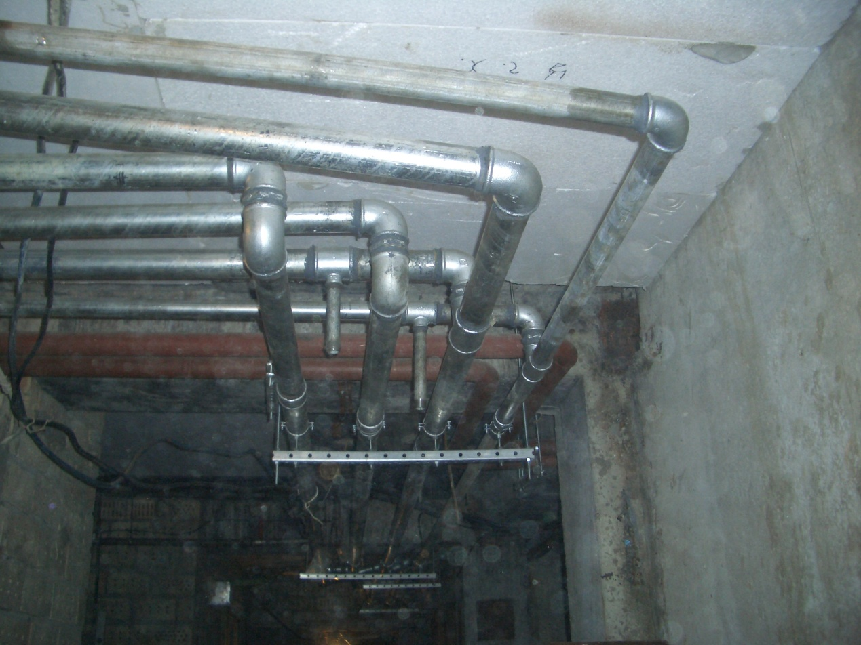

Jaunu inženierkomunikāciju ierīkošana, ventilācija, apkure
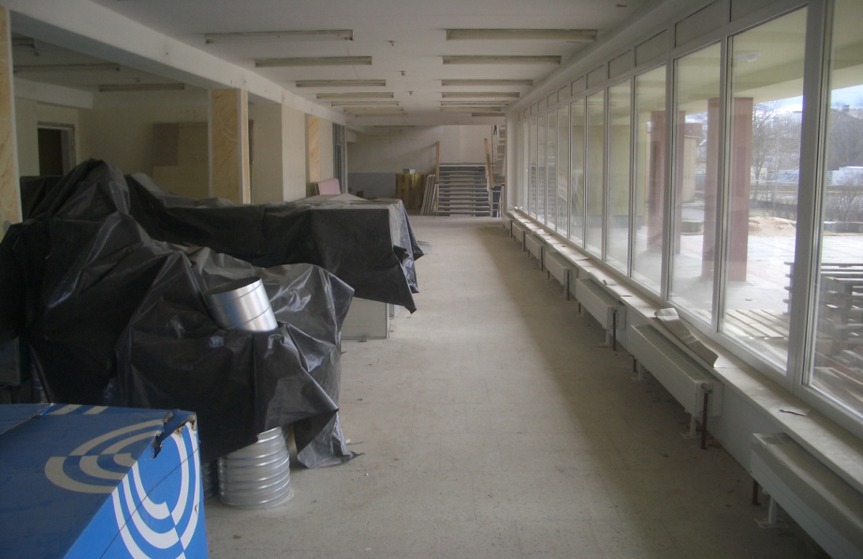
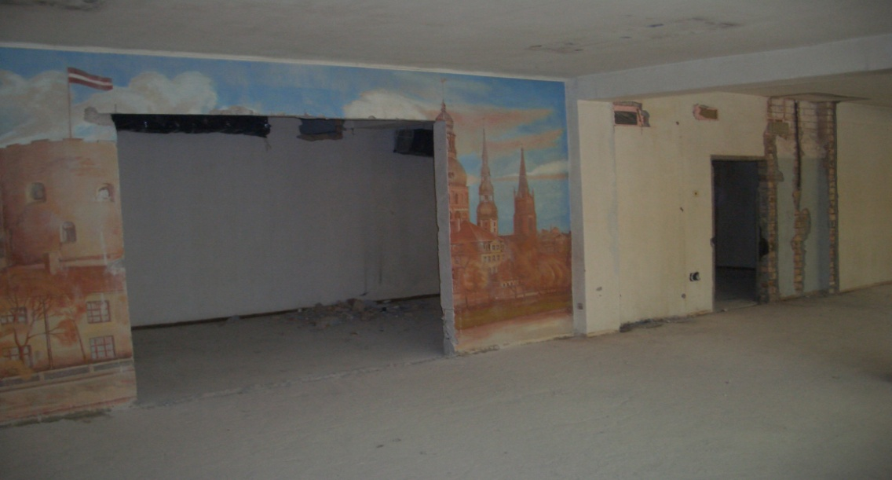
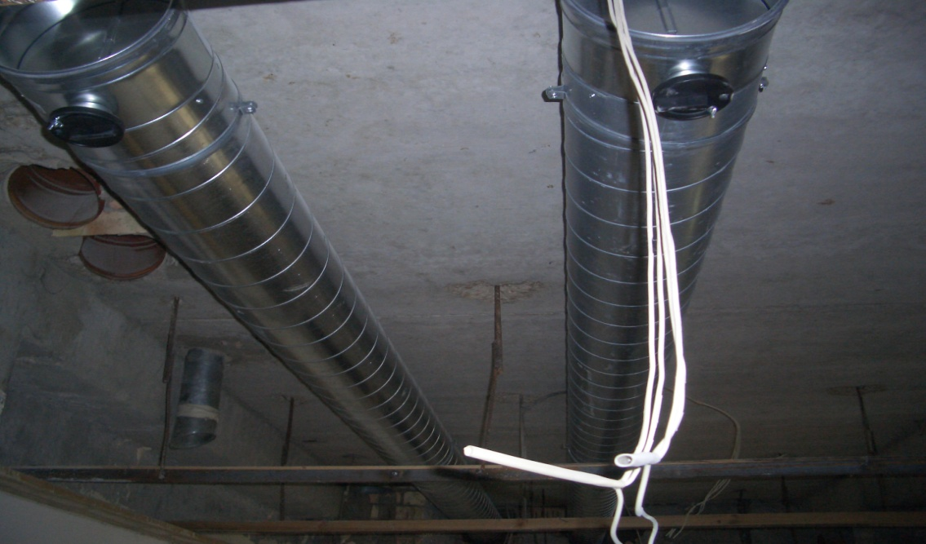
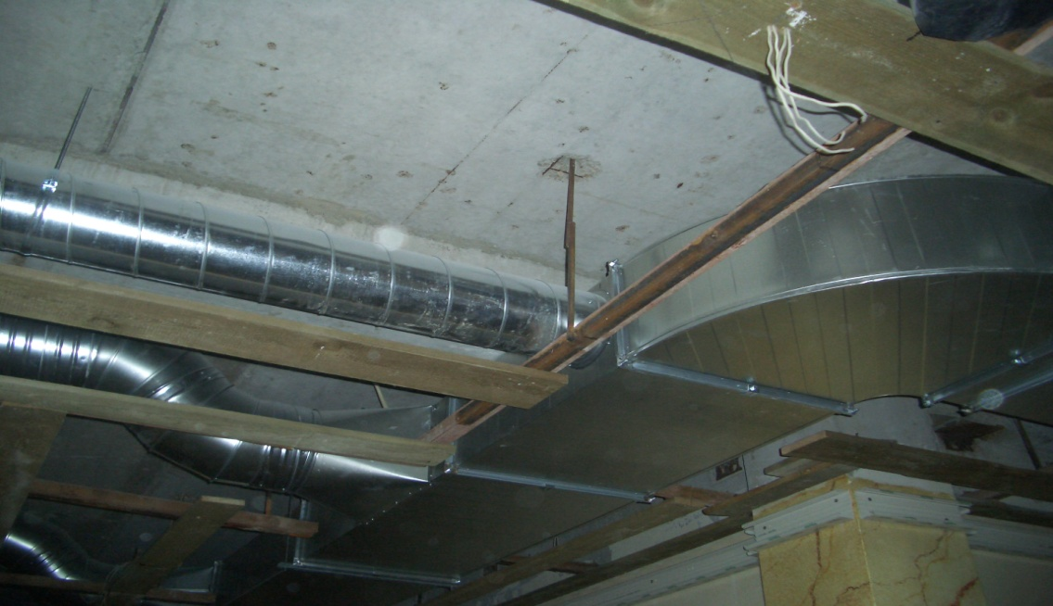

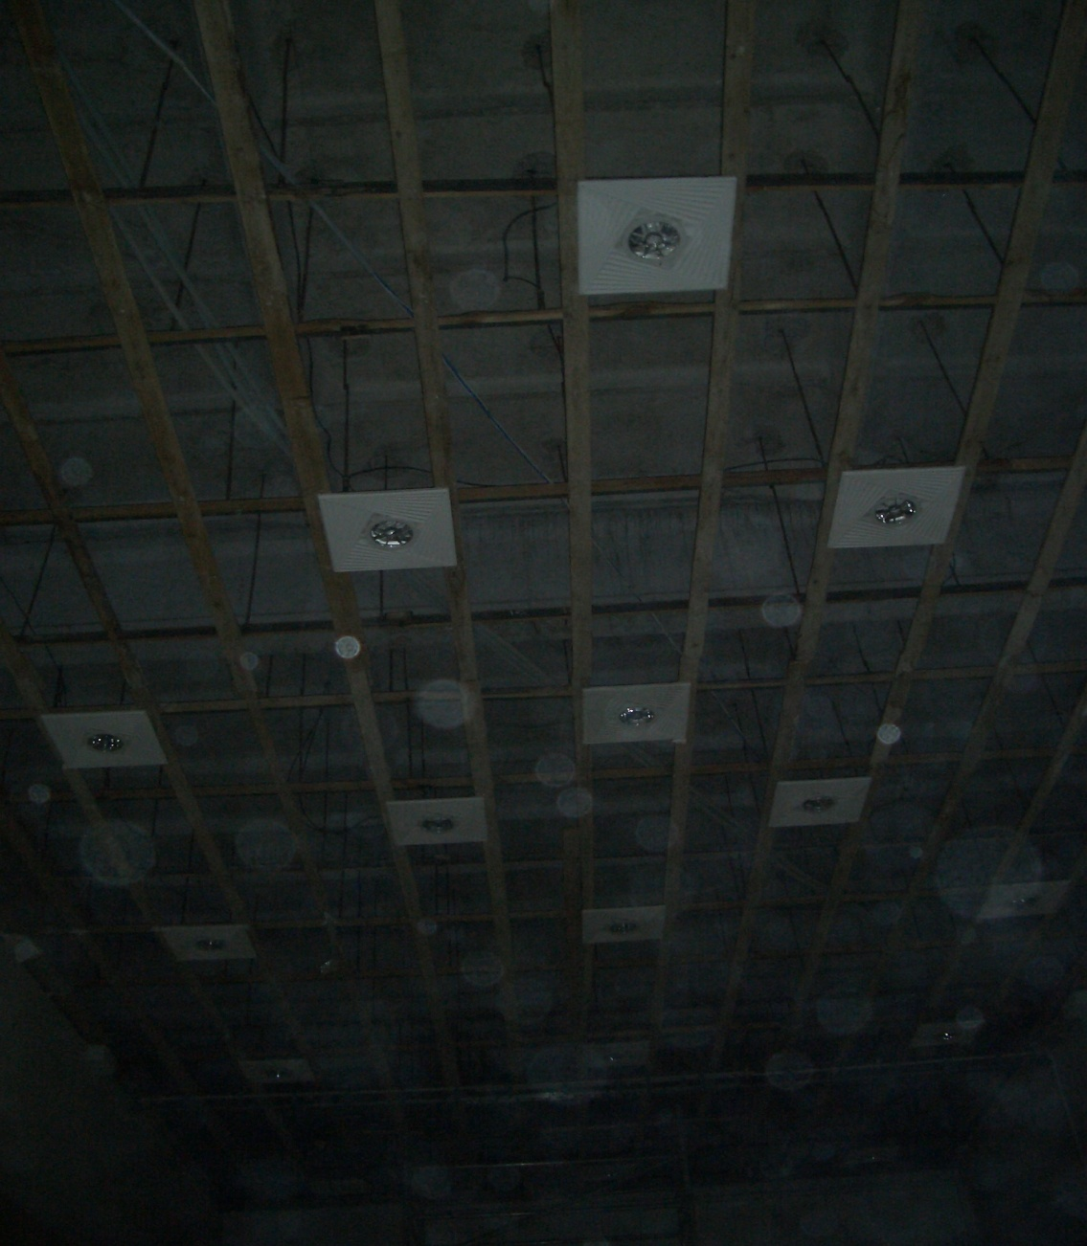

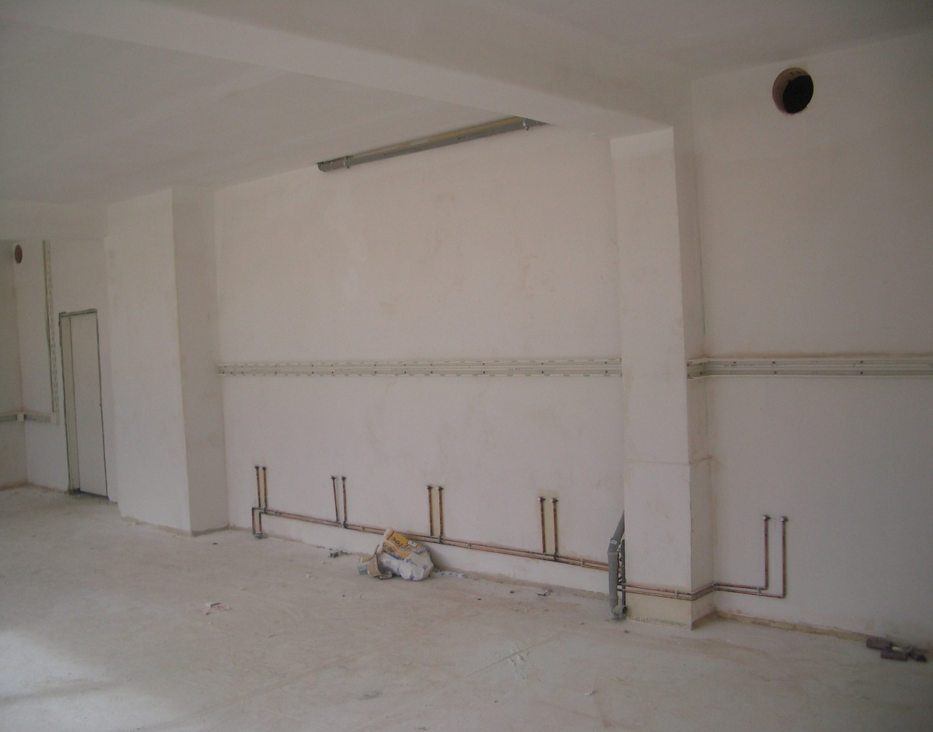

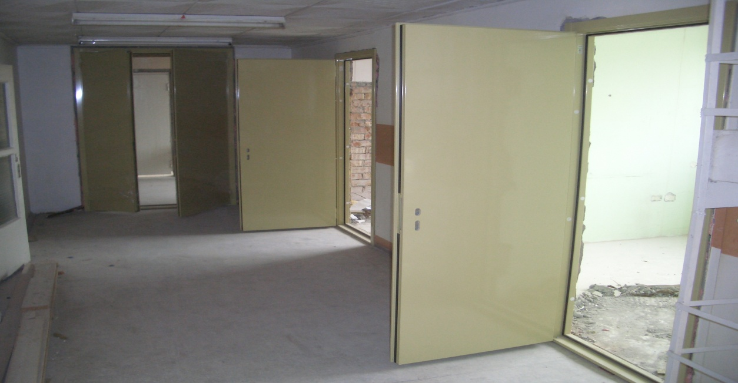

Apkures sistēmas demontāža, grīdu pamatņu demontāža.
